**React**

npm install -g create-react-app 安装react工具脚手架

sudo npm install -g create-react-app mac电脑安装脚手架（权限问题）

(create-react-app --version 查看版本)

create-react-app my-new-app   创建项目

cd my-new-app

npm init  初始化(现在不需要init,创建项目已经自动init了)

npm install --save react react-dom 导入react和react-dom(不需要 了)

npm install --save  react-router-dom  react路由

npm start

组件内 state只要变化，组件内的render就会重新被渲染，render内的所有子组件同时被重新渲染。

样式style

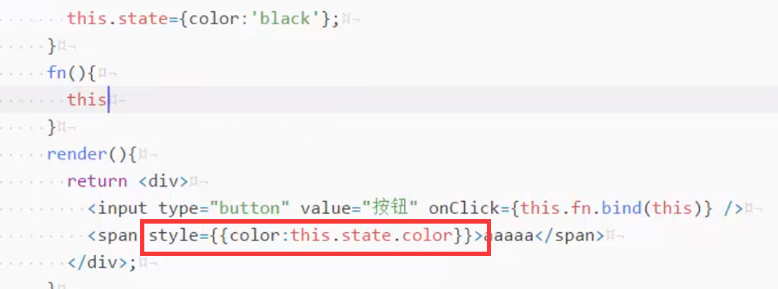

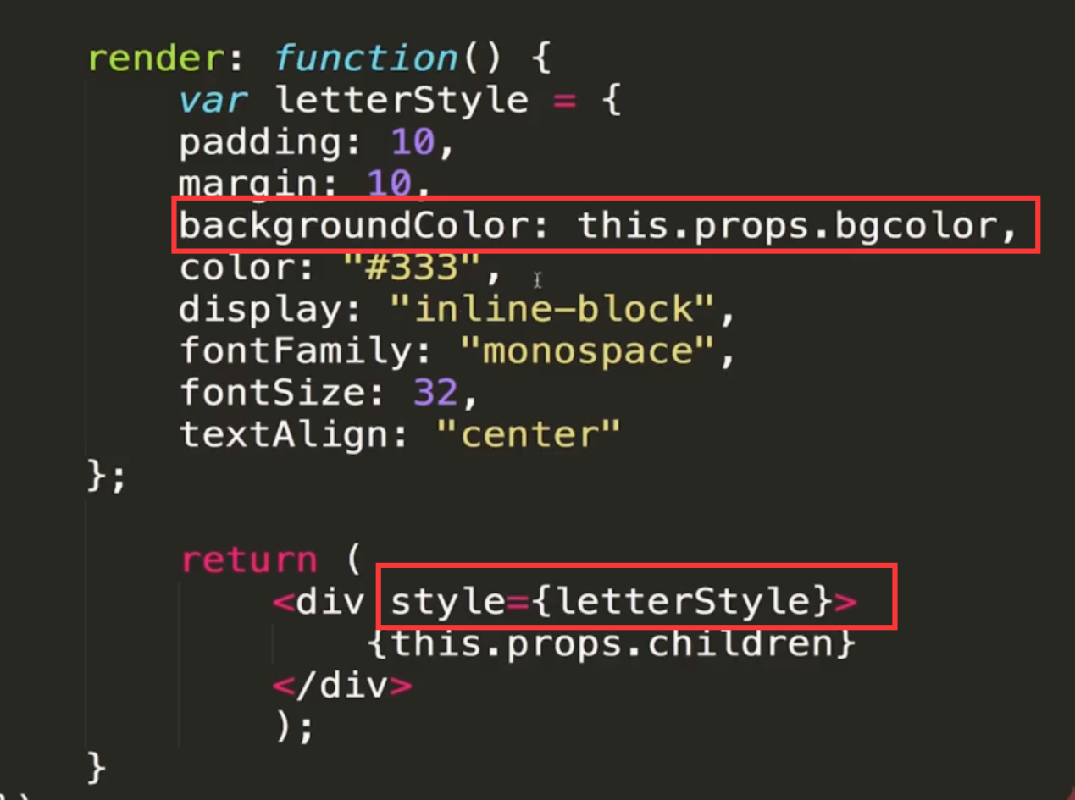

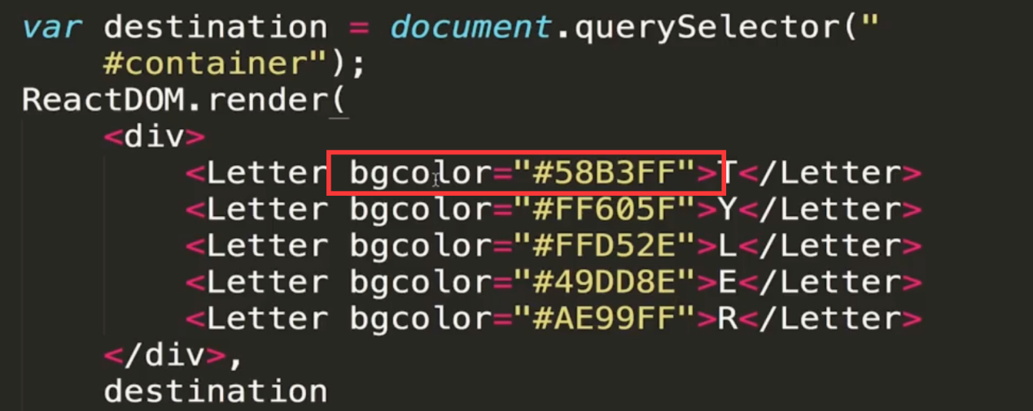

**腾讯课堂react项目**

React逻辑层

React-dom渲染层

总：解耦dom的操作哦

**1.组件插槽**

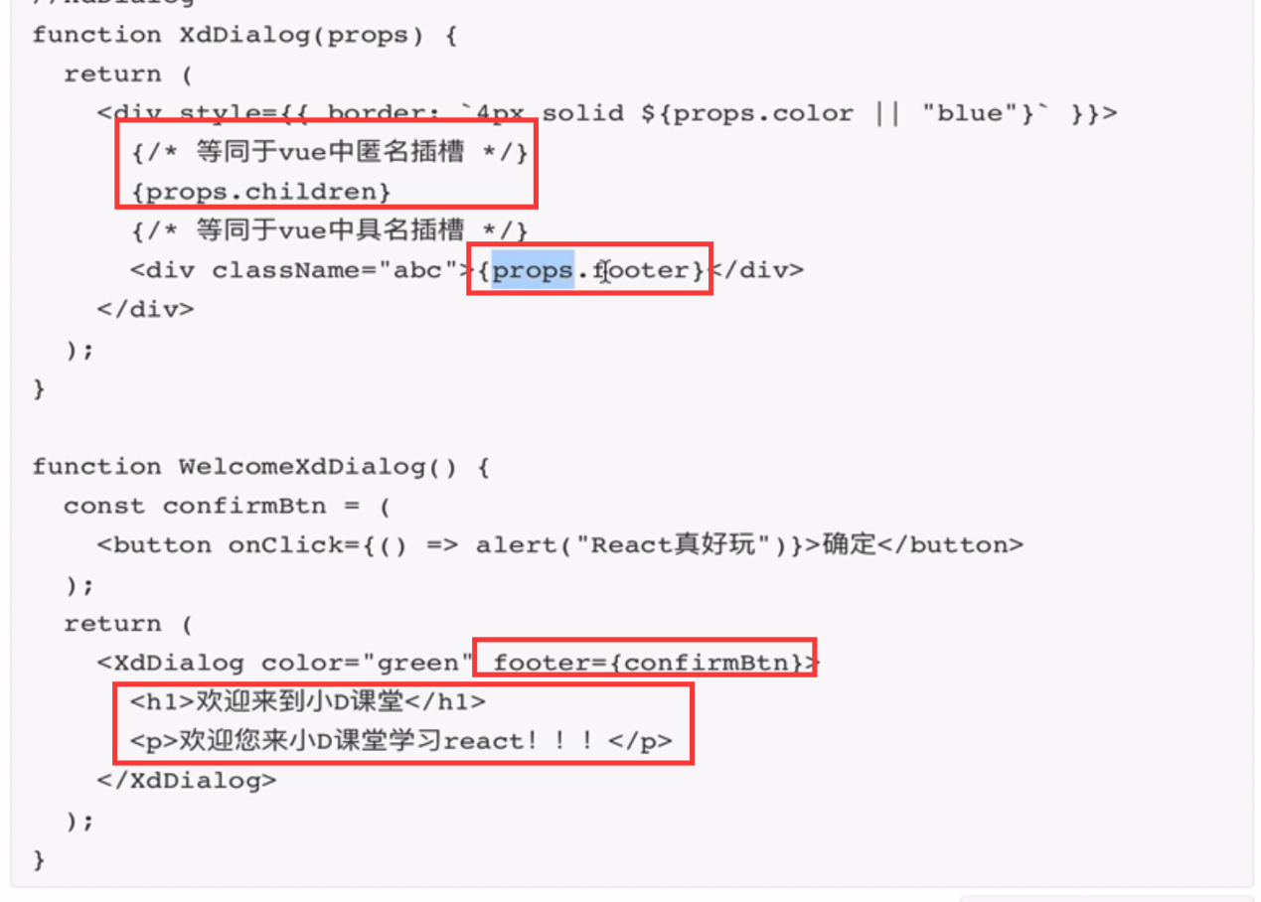

**2.组件通信 的上下文（父组件的属性直接在子子子子组件内拿到，不通过中间组件）**

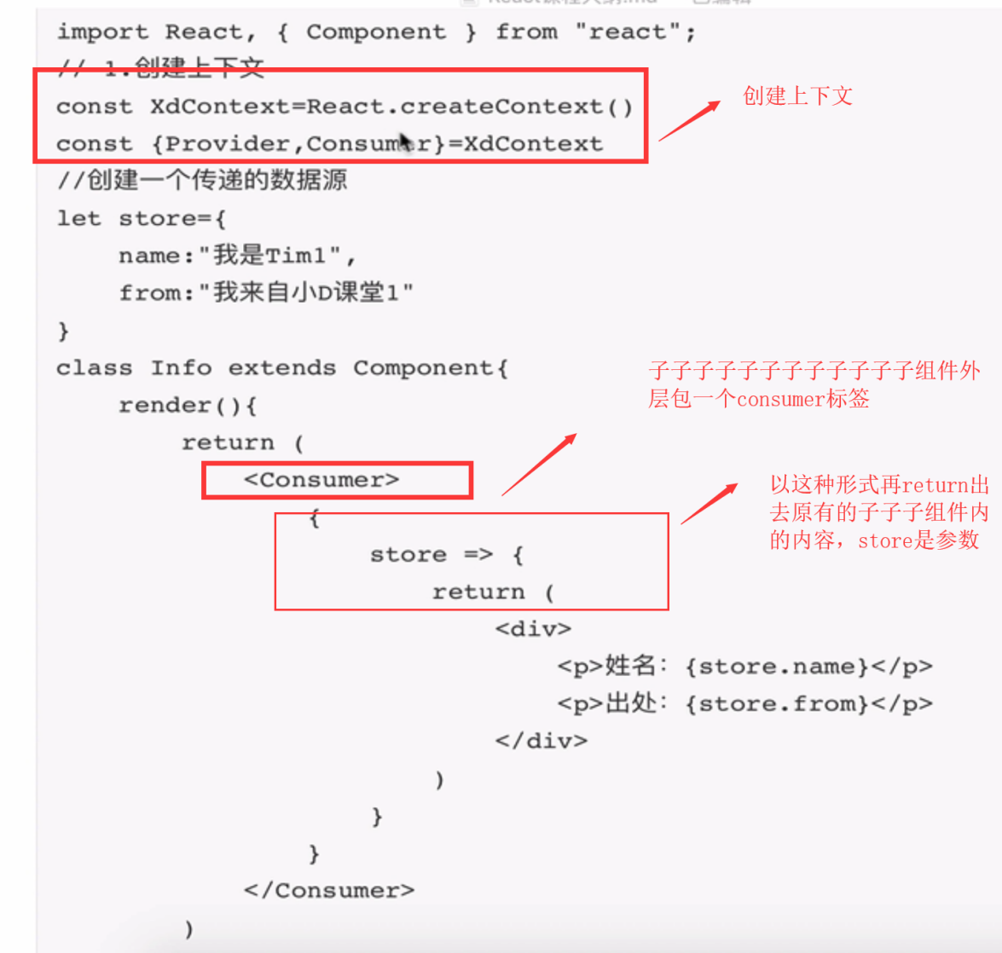

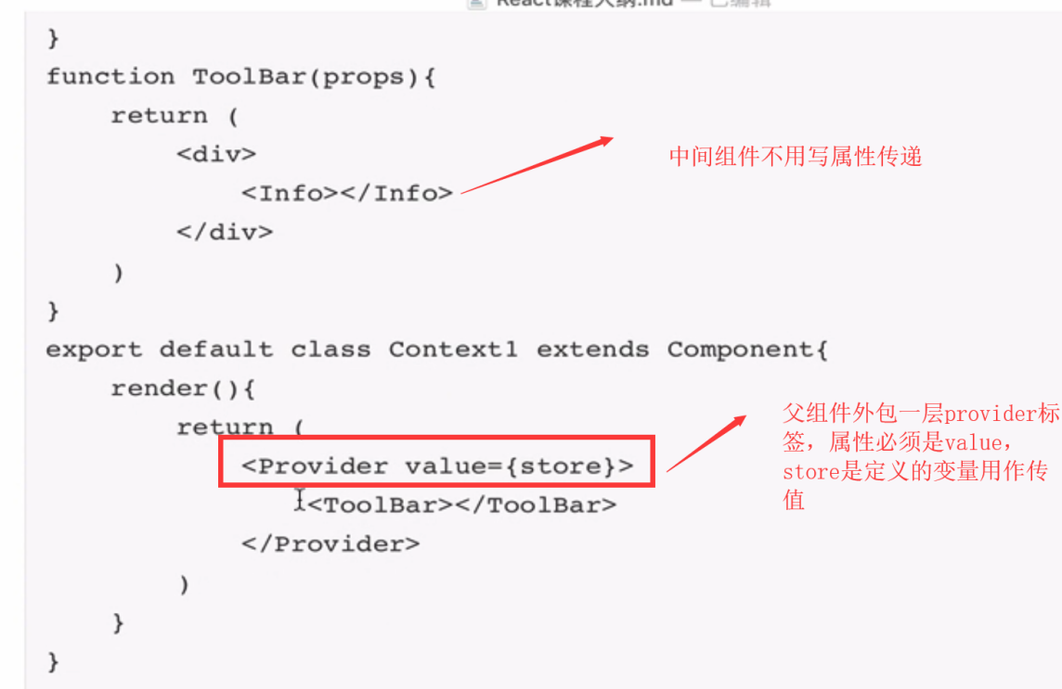

**3.useEffect**

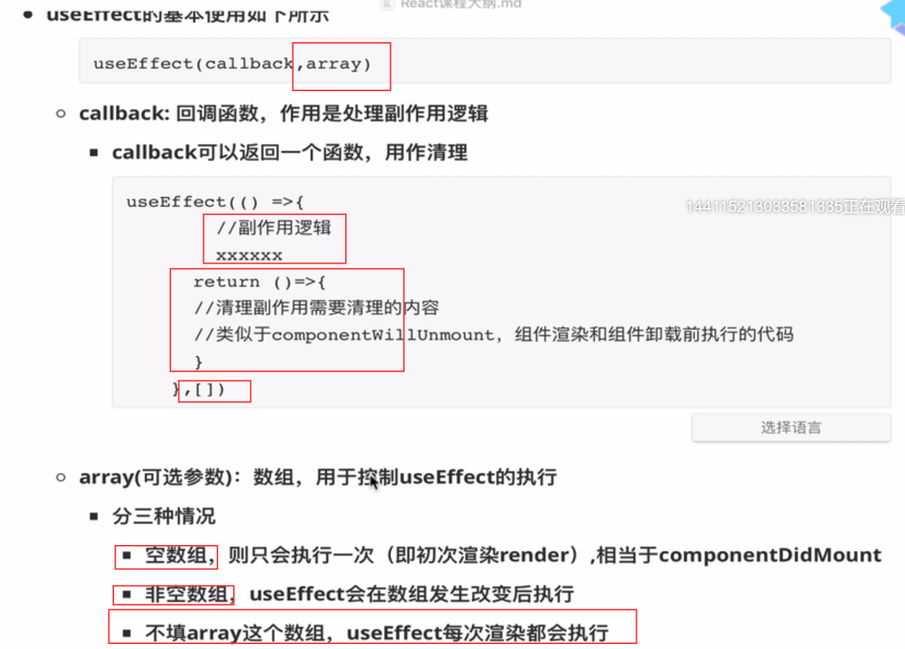

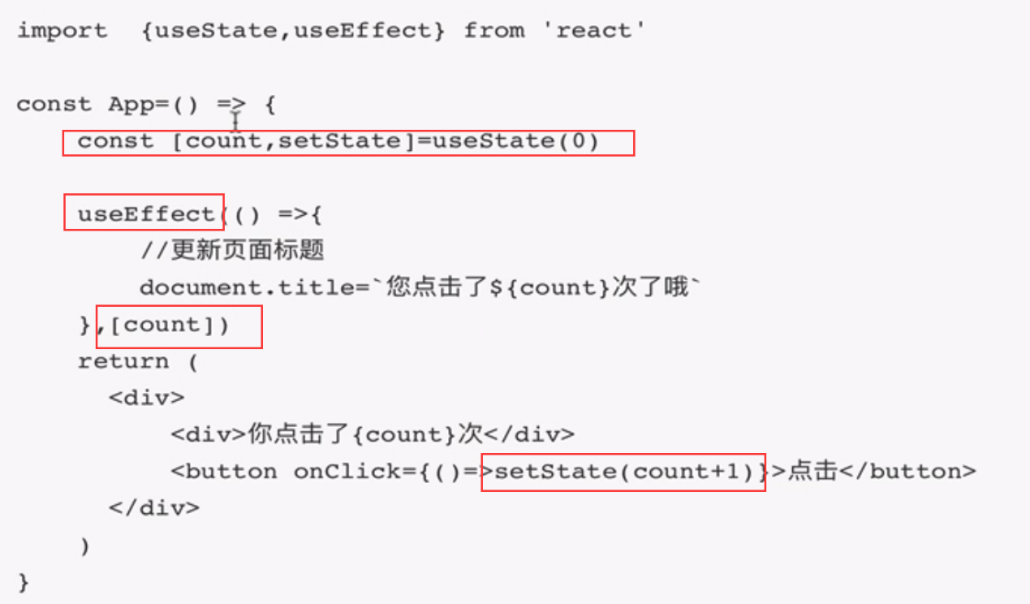

**4.useReducer**

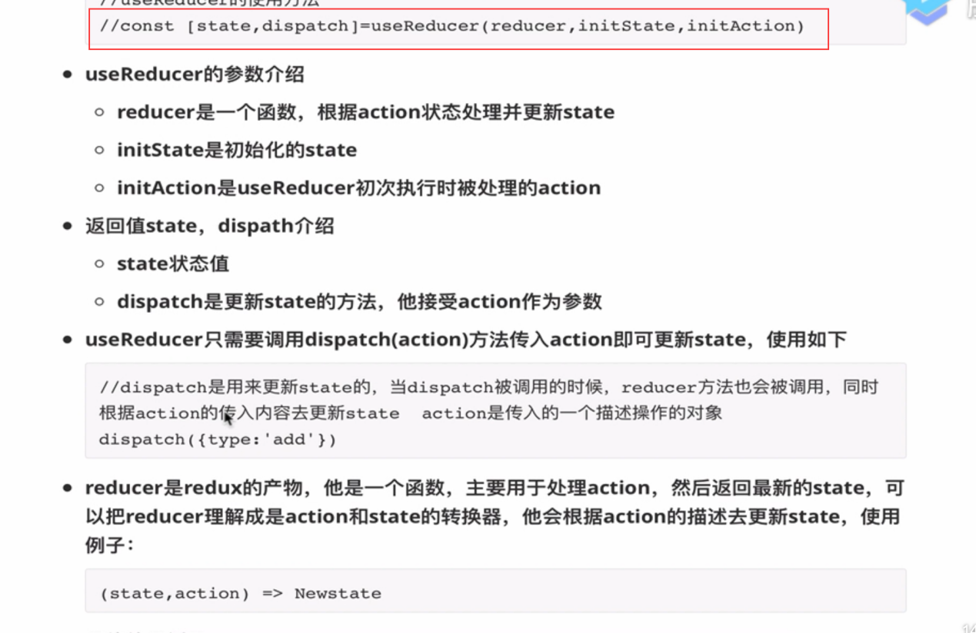

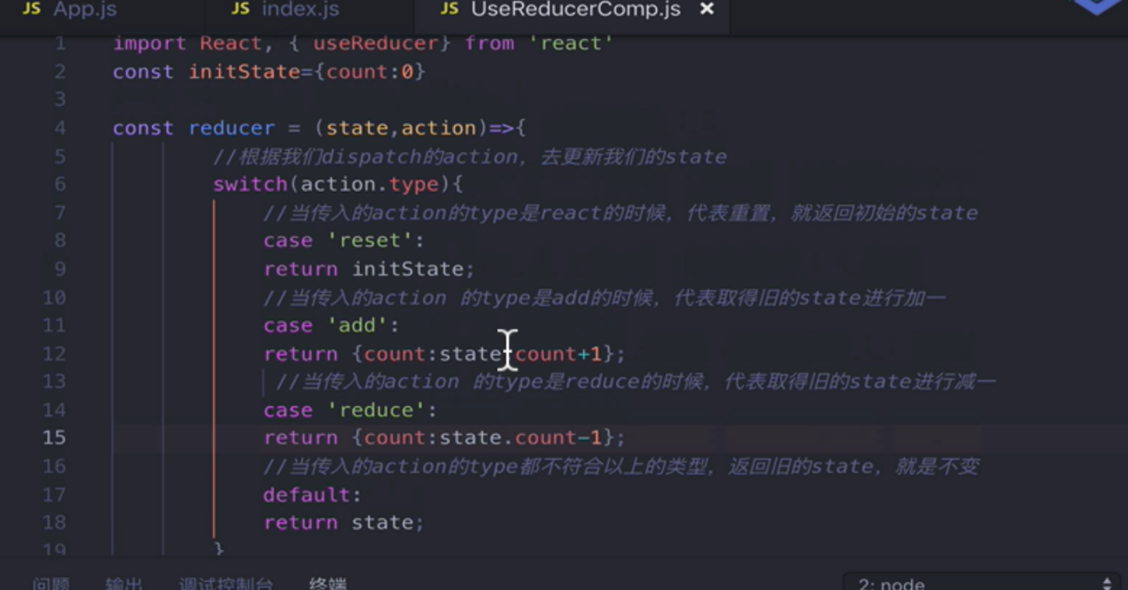

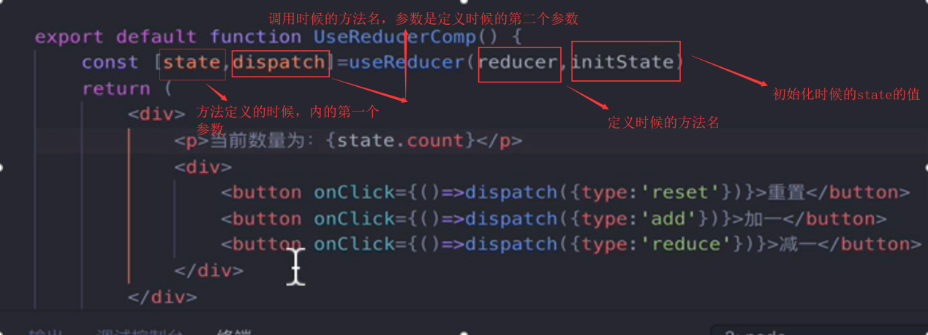

**5.官网介绍额外的hooks**

**1.useMemo**

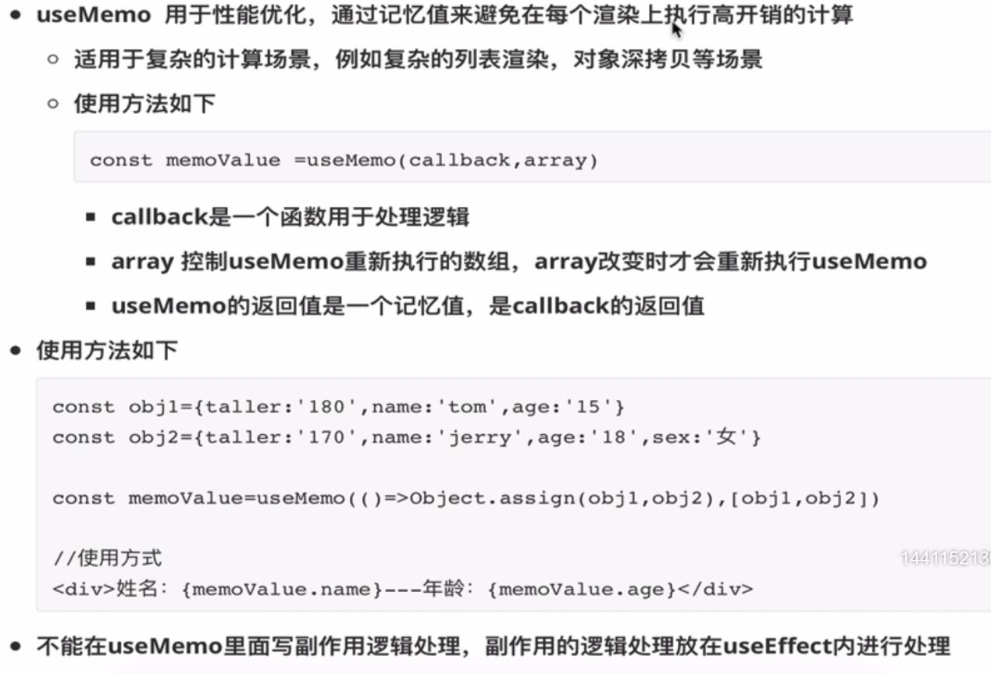

1. **useCallback**

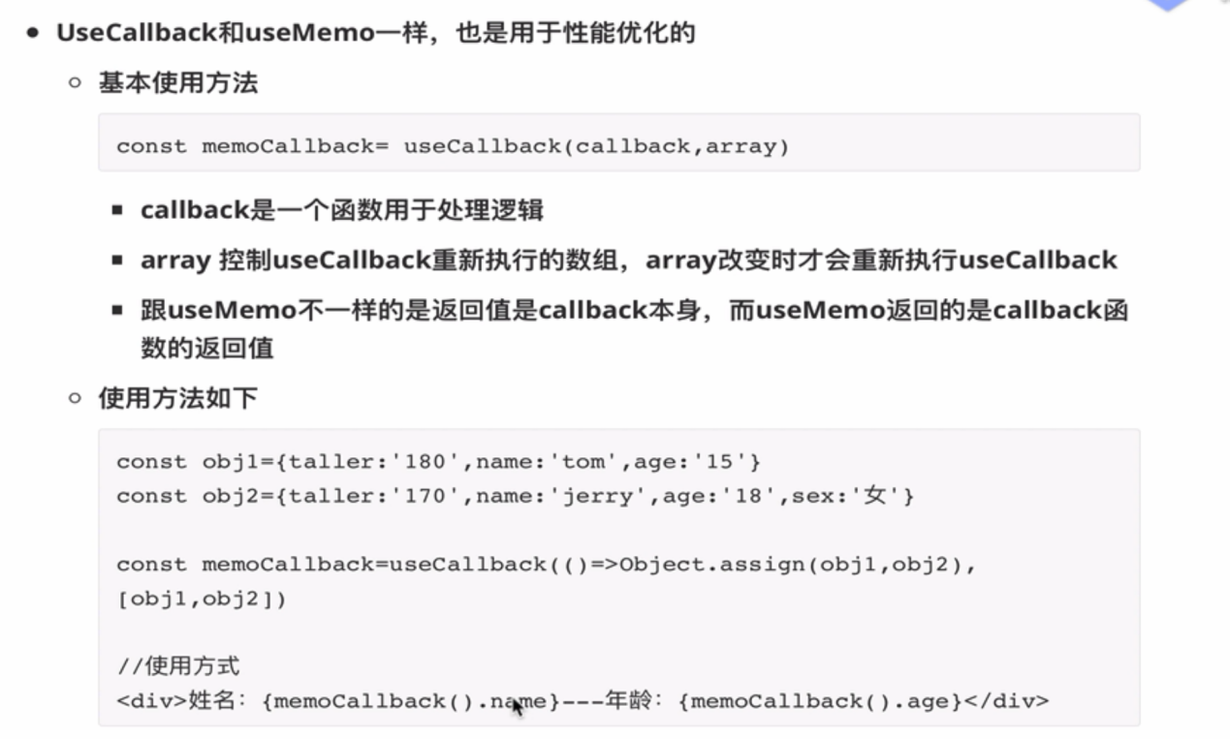

**3.useRef**

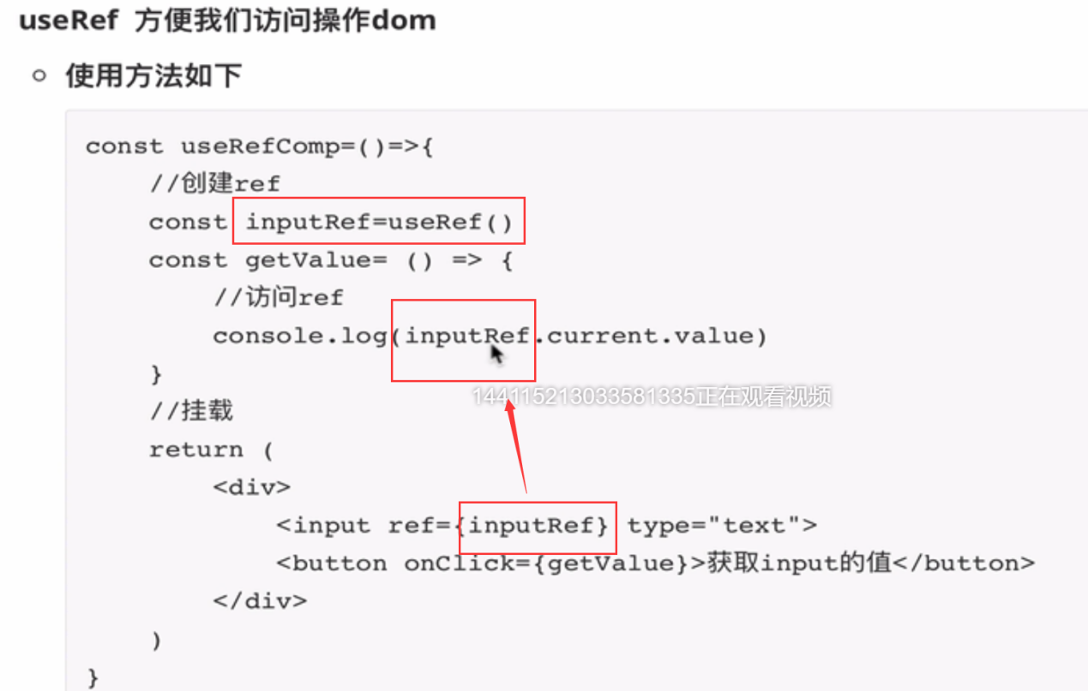

总结eg：

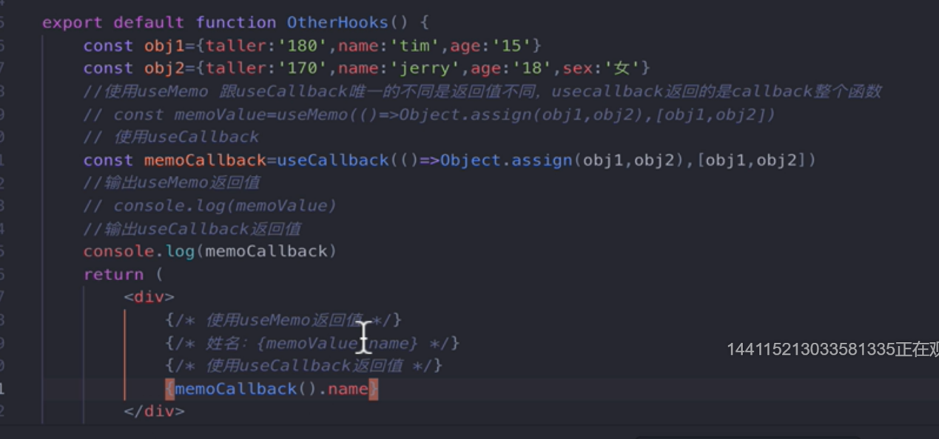

**5.自己封装的hooks**

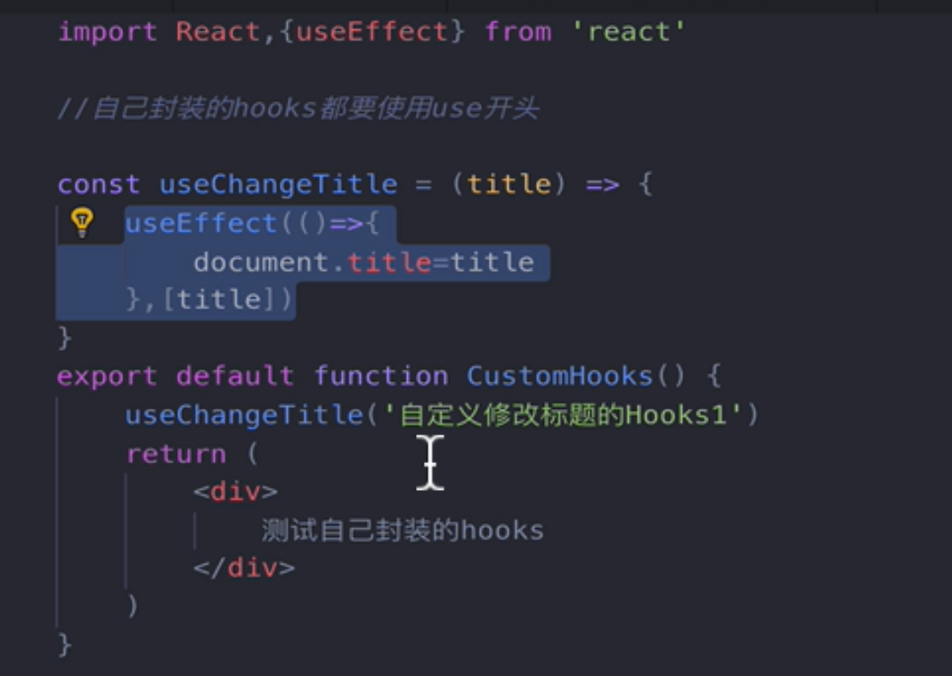

**5.redux**

安装：redux npm install redux --save

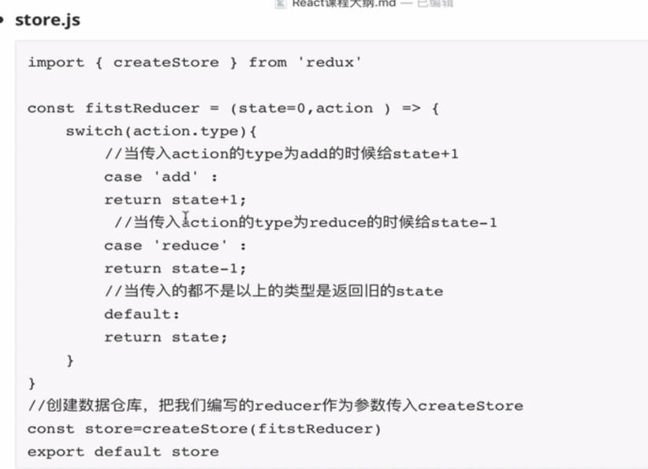

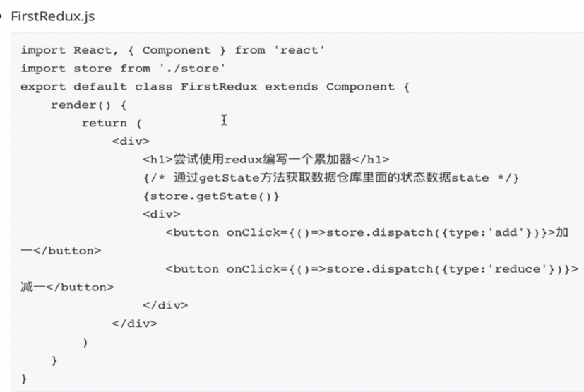

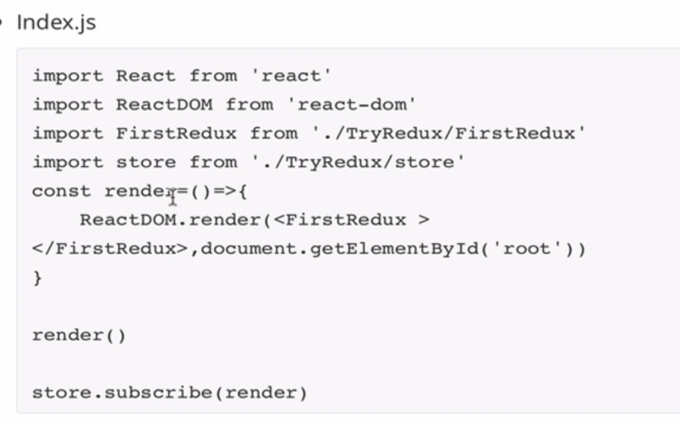

**6.react-redux**

安装：npm install react-redux --save

装饰器写法：

1.firstRedux.js

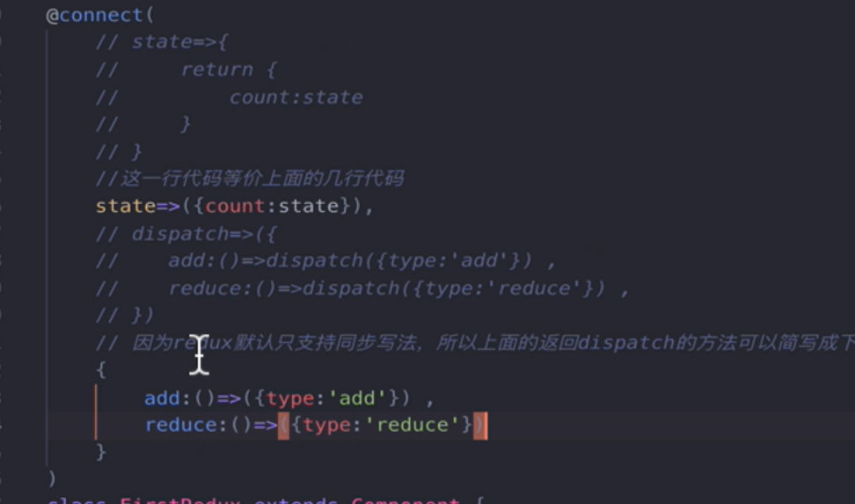

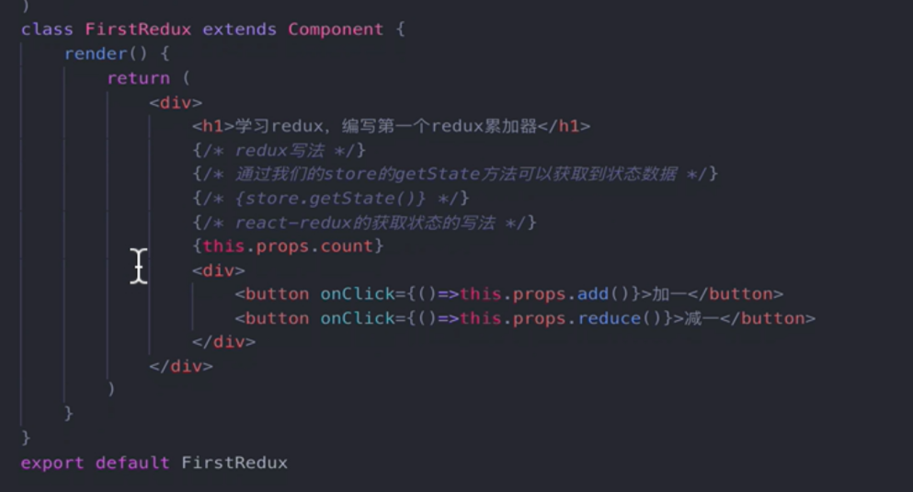

2.index.js变化：

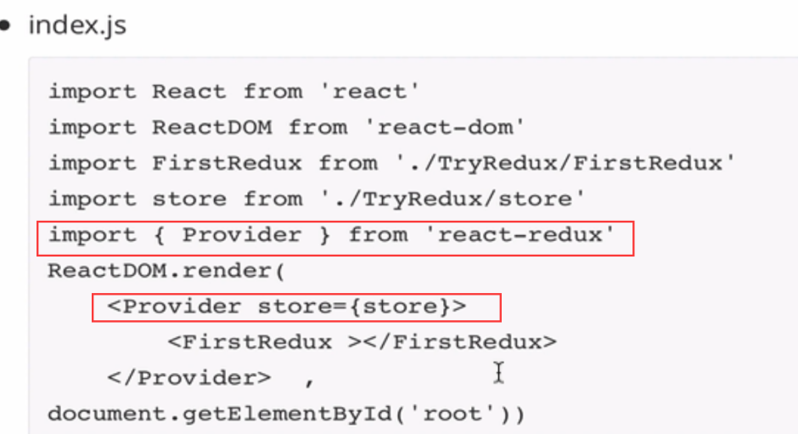

3.store.js不变

**6.react-router**

安装： npm install react-router-dom –save

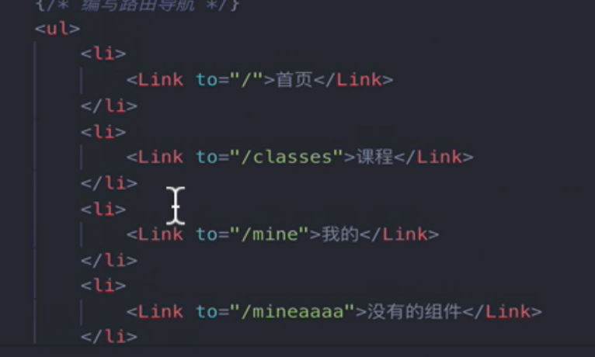

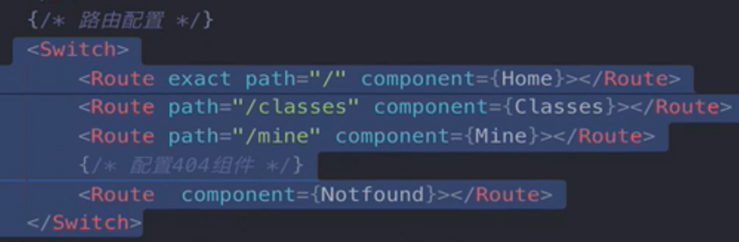

**6.1路由传参：**

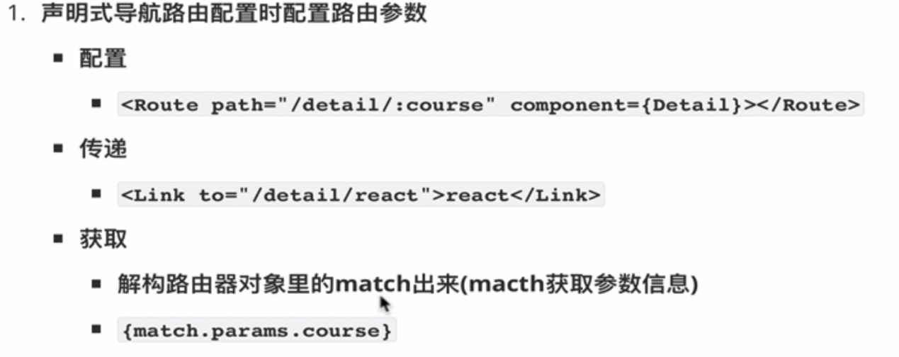

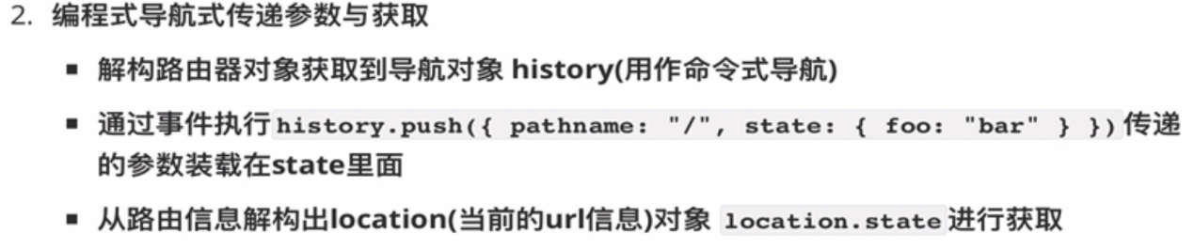

**6.2路由嵌套：**

一级路由内包含二级路由

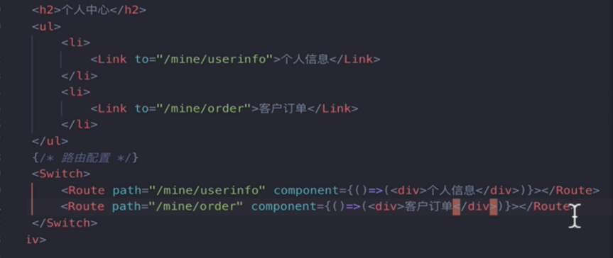

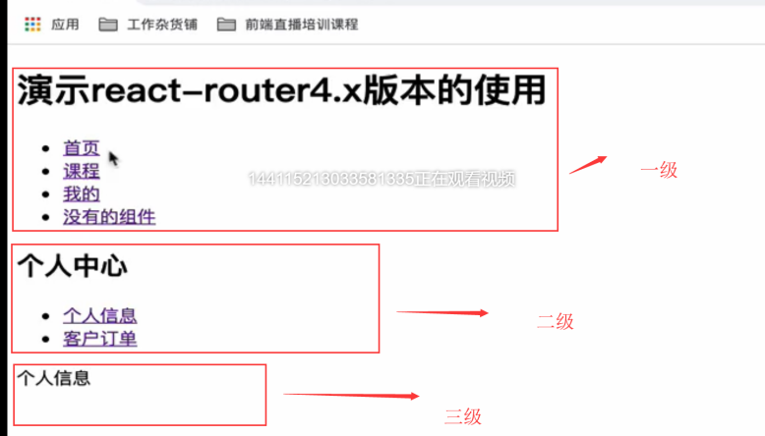

路由重定向：

初始化加载哪个组件：

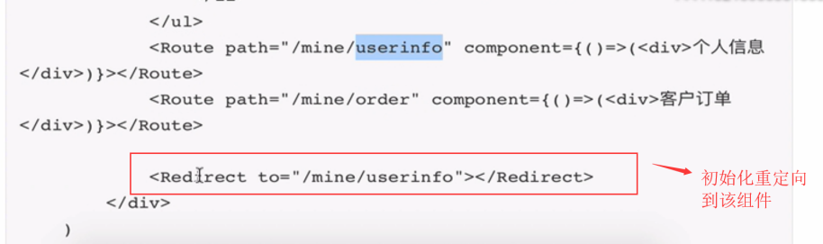

**7.Redux-saga和redux-thunk**

Npm install redux-sage -S

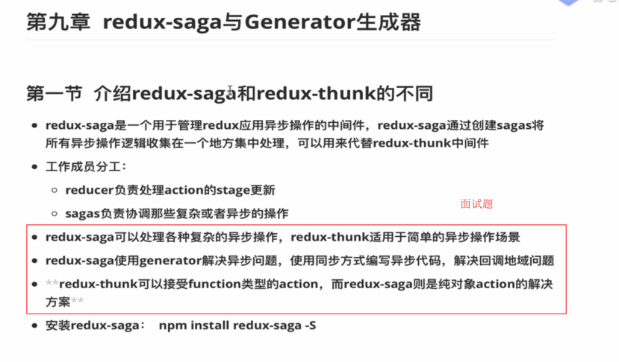

**8.umi**

**全局安装：npm install umi -g**

**新建：1.新建文件夹，npm init**

**2. scripts如下，**

**"start":"umi dev",**

**"build":"umi build",**

1. **新建src文件， cd src**

**4. umi g page 文件名称 //新建文件名称不加后缀，page是语法不是文件夹的名称（切记新建文件需要在src下新建，如umi g page users/_layout。不能进入users内新建_layout）。**

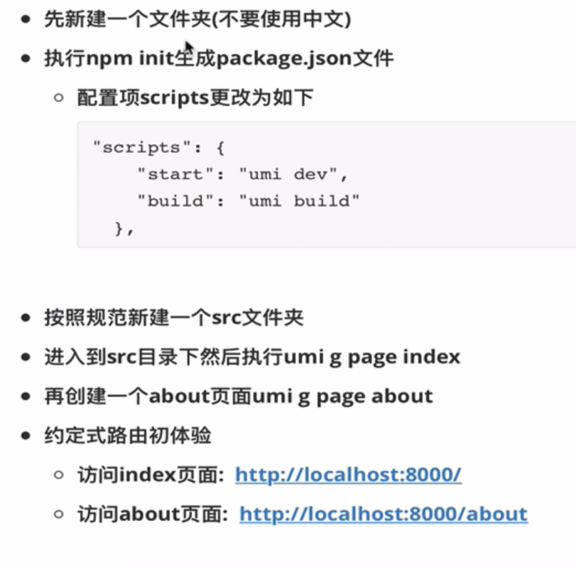

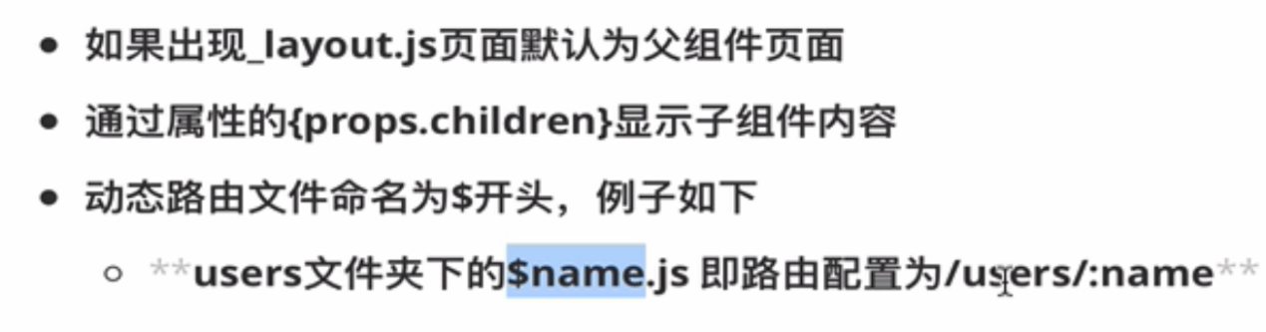

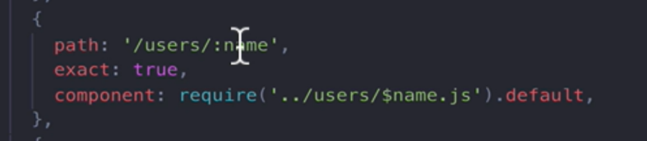

**8.1自定义路由**：

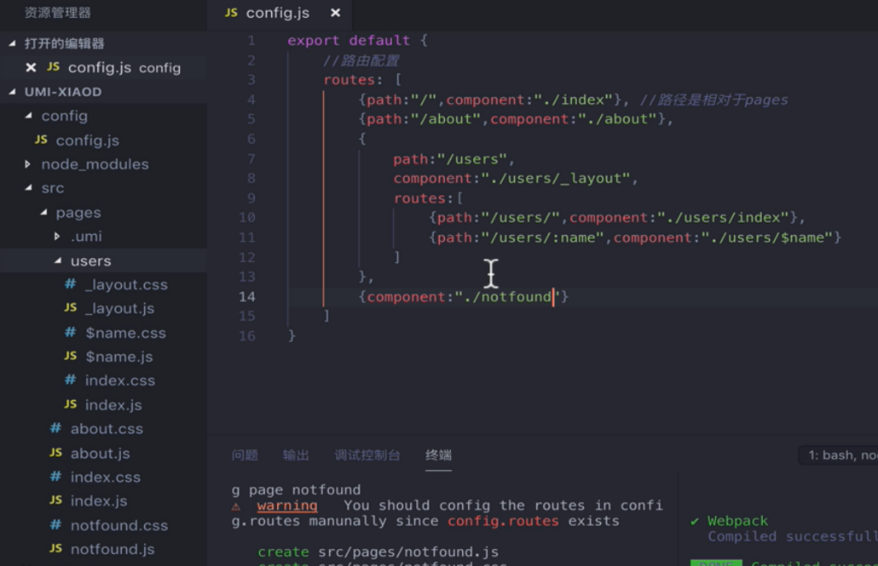

**8.2路由守卫：**

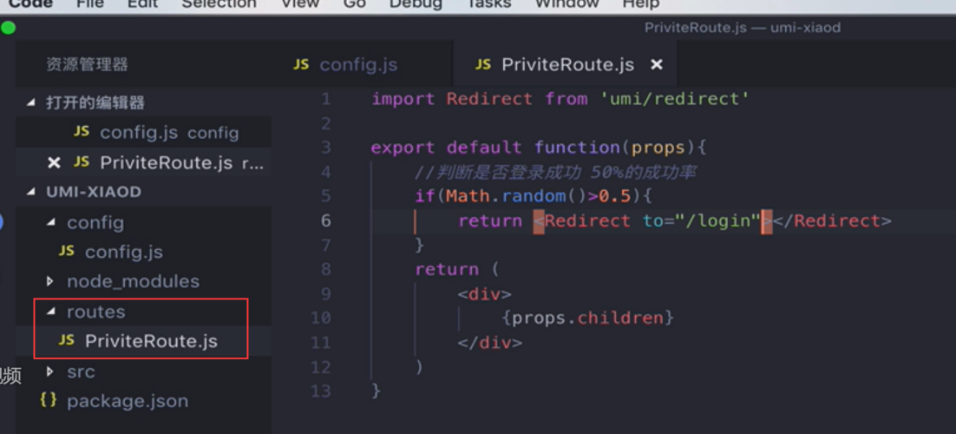

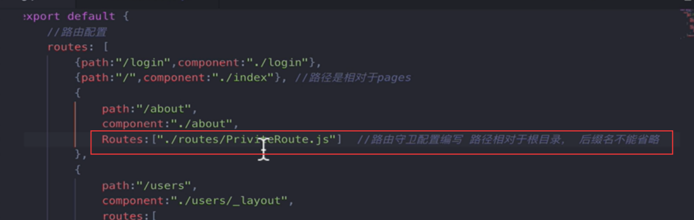

**8.3在umi中使用antd**

npm install antd -S

npm install umi-plugin-react -D

加配置：plugins:[

[

"umi-plugin-react",

{

antd:true,

}

]

],

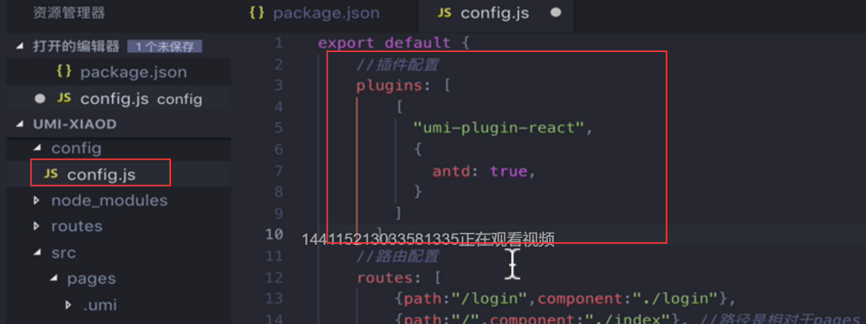

**8.4 在umi中引入dva**

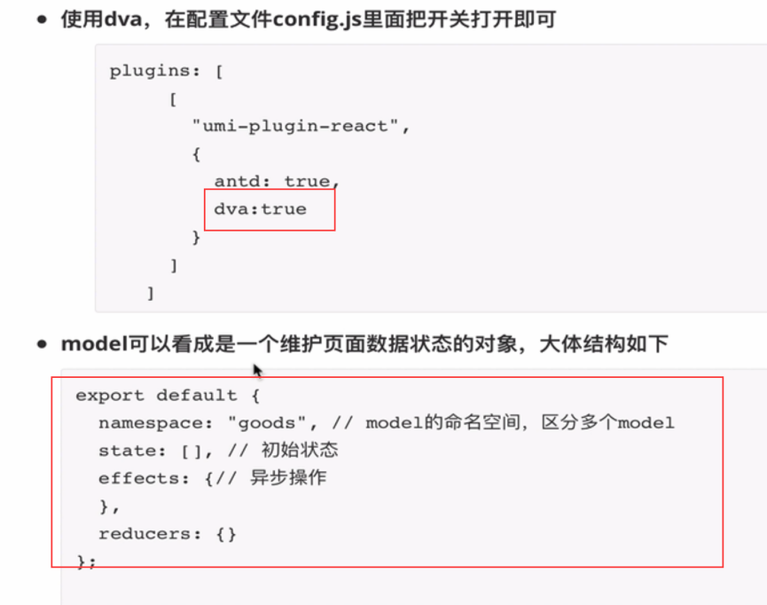

**8.5 ant-design-pro 库** <https://v2-pro.ant.design/components/exception-cn>

npm install ant-design-pro -S

404页面代码：

Import {Exception} from ‘ant-design-pro’

< Exception type=”404” backText=”返回首页” redirect=””></ Exception >

**9.Axios**

1.npm install --save axios

2.定义：

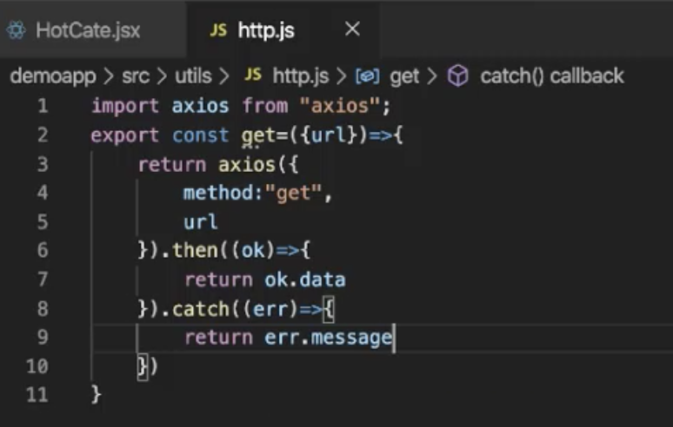

使用：

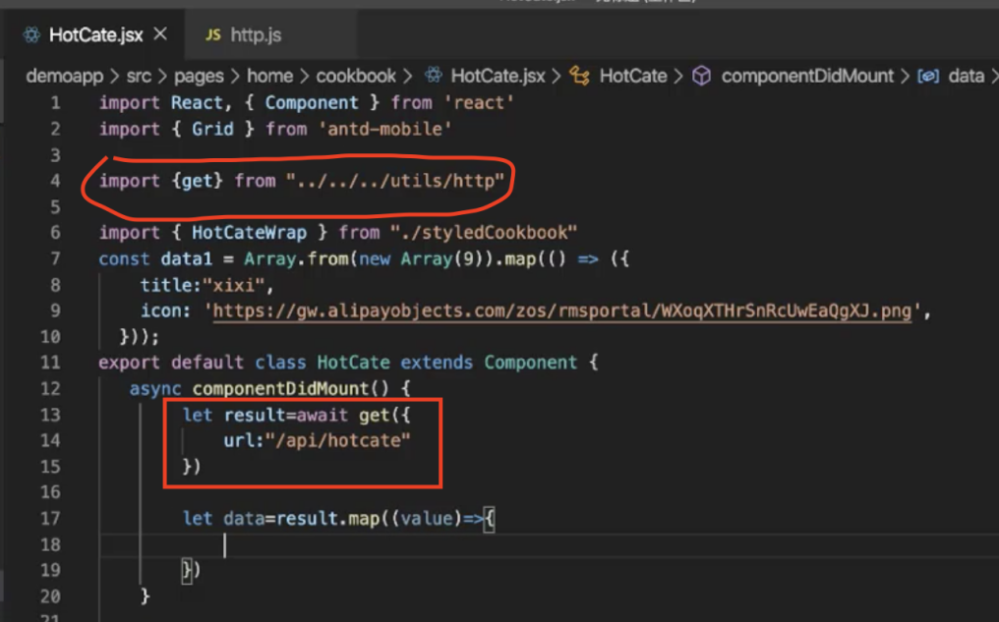

**10.mock数据**

1.npm nstall -g json-serve

2.写多个json文件，并在一个文件mock.js内统一导出（require方式导出）

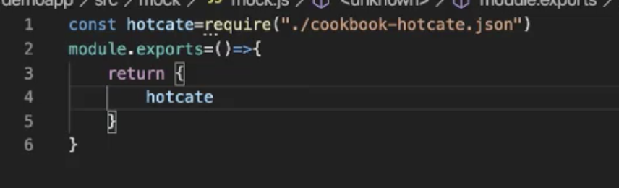

3.package.json内配置

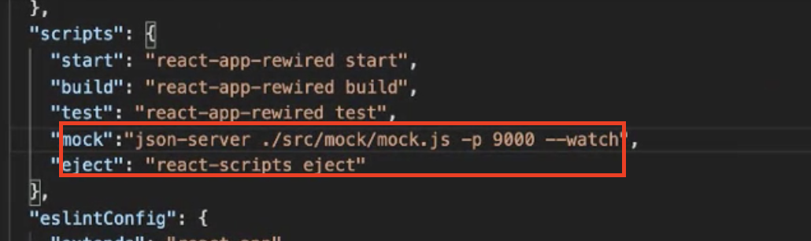

4.可以修改代理制定端口号：不管项目运行的是什么端口，都指定到9000上面，就可以正常访问了。

